Kretingos mokykla – darželis ,,Žibutė‘‘

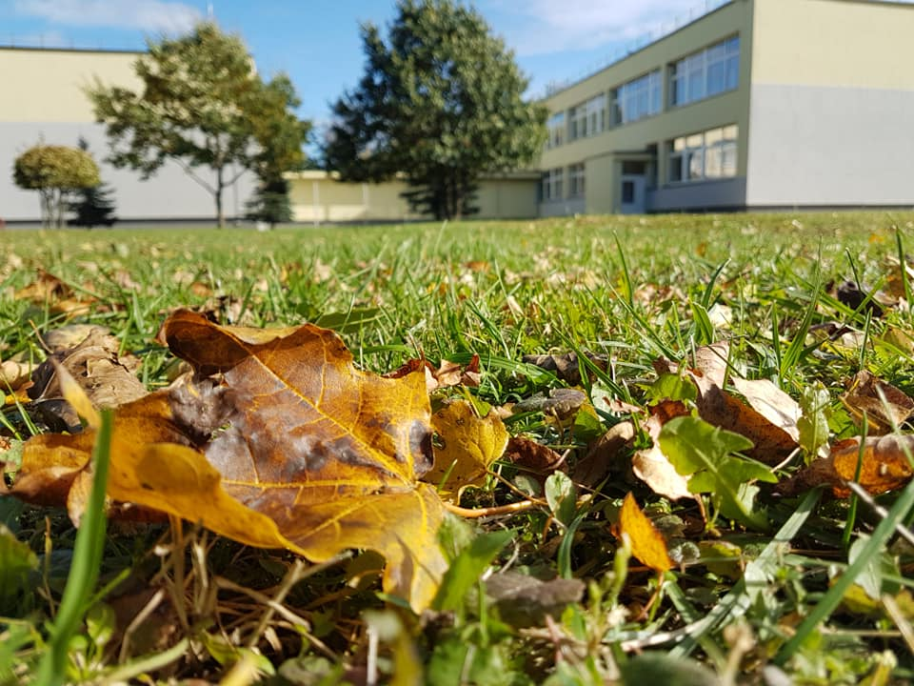

PUMPURĖLIŲ
PAŠNABŽDUKAS

41 nr.
2022 – 11– 31

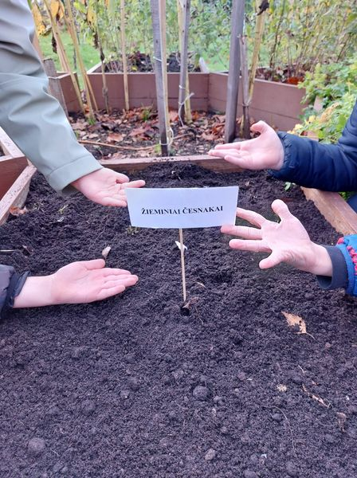
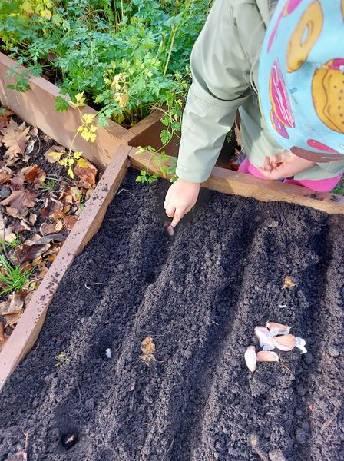
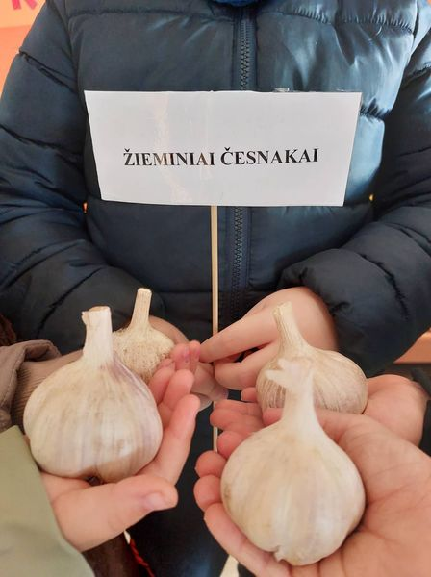
STEAM "Boružiukai" susipažino su vaistine, prieskonine daržove - žieminiais česnakais. Juos pasodino daržo lysvėje. Lauksime derliaus. Mokytoja Rita

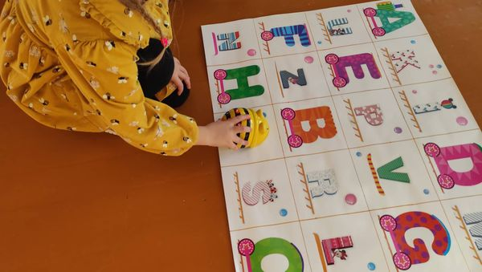
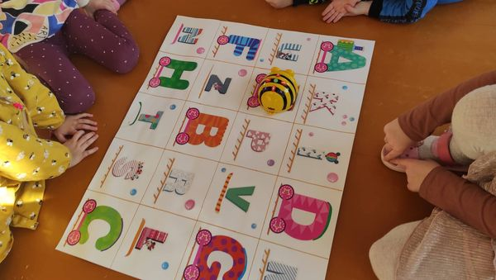
"Pelėdžiukų" grupės vaikai mokėsi programavimo pradmenų su "Beet- Bot" robotuku. Vaikai turėjo užduotį su bite - robotuku nueiti iki pažįstamos raidelės. Ne visiems iš karto pavyko, bet tai buvo smagus ir įdomus užsiėmimas. Mokytoja Nijolė
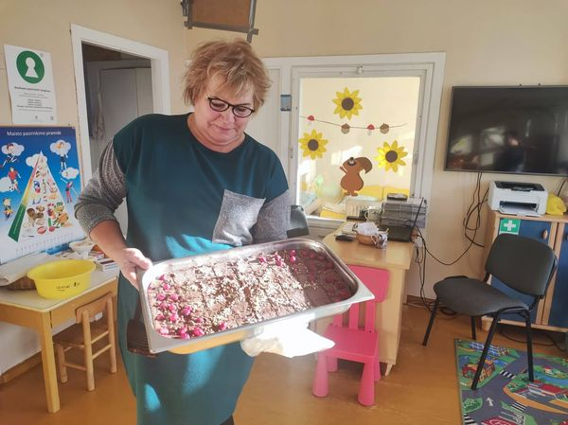
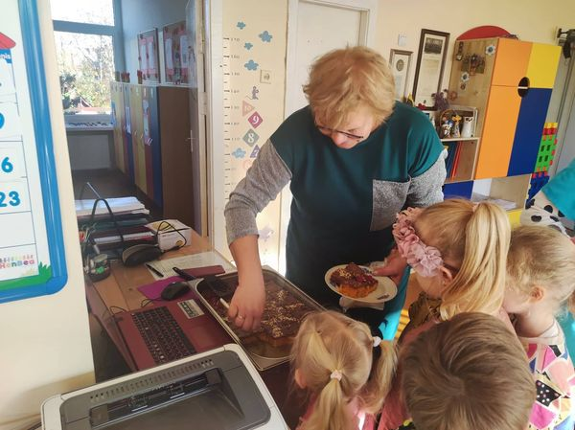

Bibliotekos vedėjos Reginos iniciatyva šventėme Pyragų dieną. Ačiū.

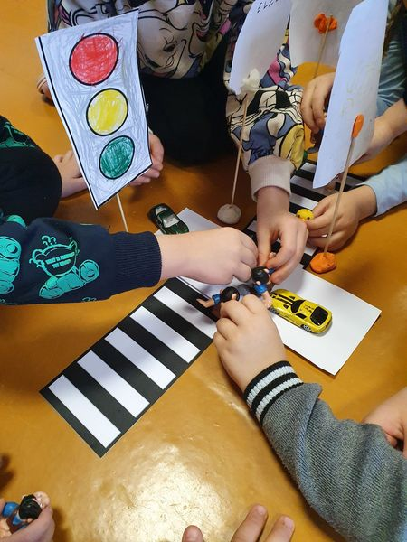
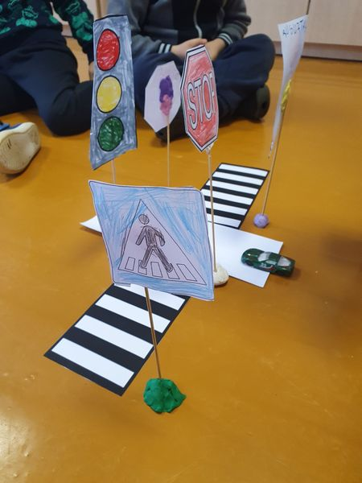
"Pelėdžiukų" grupėje prisiminėmė pagrindinius kelio ženklus, siekiant sėkmingai pereiti gatvę. Vaikai ženklus kirpo, spalvino, tvirtino ant laikiklių, o vėliau išdėliojo savo sukurtoje gatvėje ir prie pėsčiųjų perėjos. Mokytoja Silva

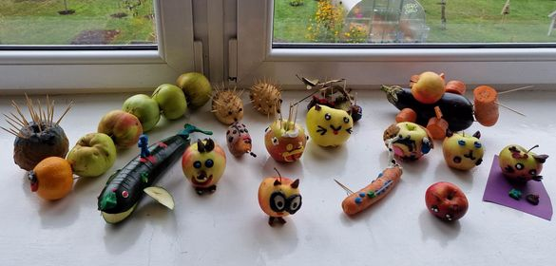
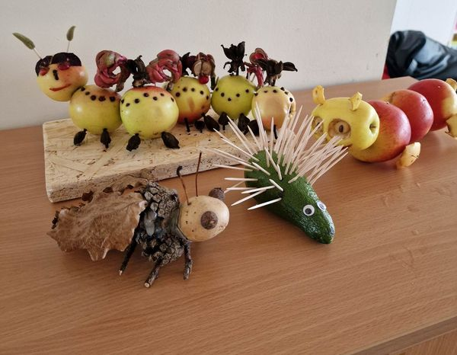
Lapkričio 9 d. pirmos klasės mokiniams vyko integruota pasaulio pažinimo bei dailės ir technologijų pamoka "Daržo gėrybės". Jos metu pirmokai pasakojo apie jų namuose užaugintas daržoves ir vaisius. Aptariant mėgstamiausias sodo gėrybes, vaikus nustebino faktas, kad visų mūsų skoniai labai įvairūs. Labiausiai pirmokams patiko būti menininkais ir kurti - dar ilgai džiaugsimės darbeliais klasėje. Mokytoja Dainora

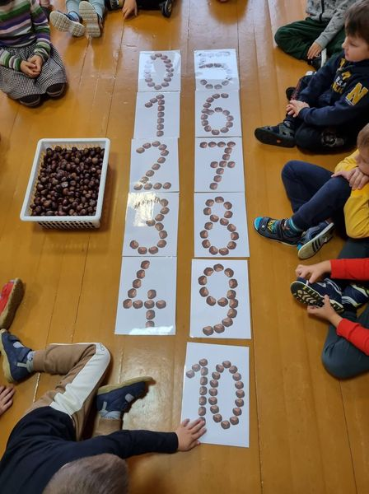
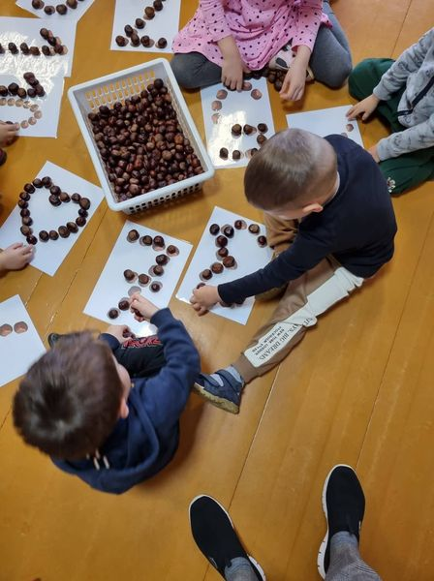
,,Skruzdėliukų" STEAM veikla. ,,Skruzdėliukų" grupės vaikai mokėsi skaičių ir formų kaštonų pagalba, kuriuos surinko ir atnešė Eividas su mama. Vaikai ne tik dėliojo kaštonus, bet ir kaštonuose ieškojo paslėptų daiktų, kuriuos reikėjo atpažinti užrištomis akimis. Veikla buvo labai smagi ir įdomi. Mokytoja Kristina

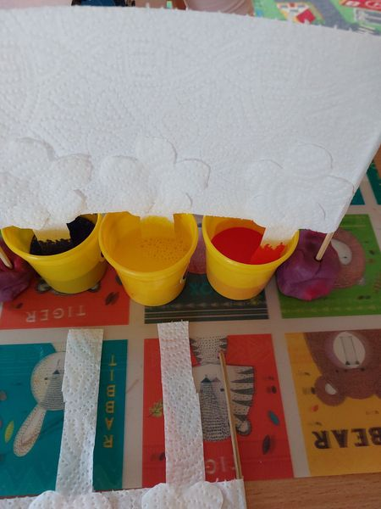
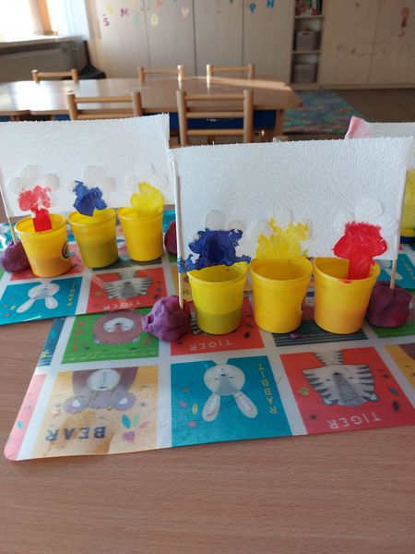
STEAM. "Boružiukai" atliko bandymą ir stebėjo, kaip kyla vanduo ir nusidažo popierinės gėlės. Iš pradžių vanduo kilo greitai, o vėliau lėtai. Gėlės nusidažė daugiau kaip per dvi valandas. Šis eksperimentas pareikalavo daug kantrybės. Mokytoja Rita

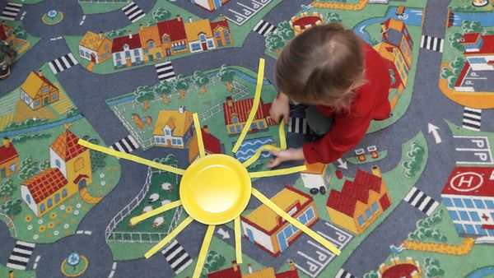
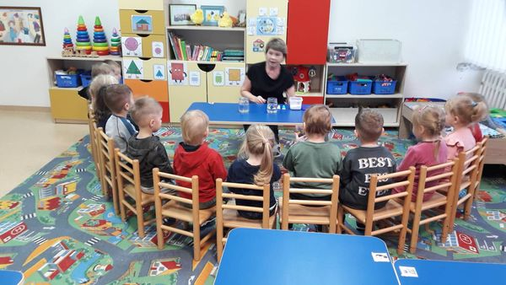
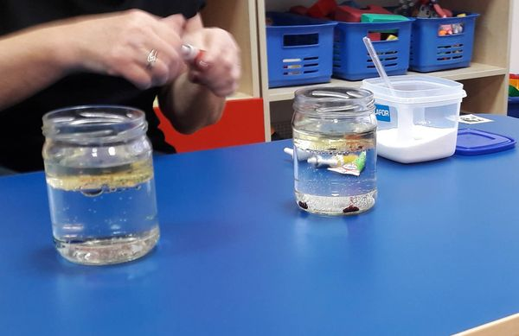
,,Viščiukų" grupės ugdytiniai stebėjo ,,spalvotą" lietų. Dažų lašai plūduriavo aliejuje, tačiau druskai suardžius aliejaus sluoksnį, nuskendo. Mokytojos Dalia ir Renata

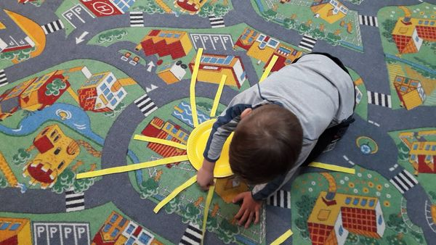
,,Viščiukų" grupės ugdytiniai pasiilgo saulutės, todėl patys konstravo saulę. Matavo ,,spindulius" - vieni buvo trumpi, o kiti ilgi, juos dėjo prie geltono apskritimo, sukurdami šviečiančią saulę. Mokytojos Dalia ir Renata

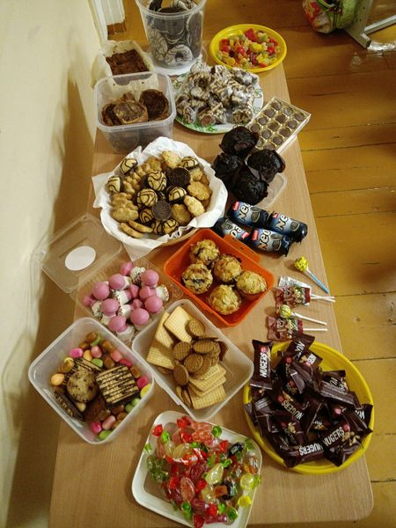

Su Vaikų klubu nusprendėme, kad penktadieniai mokykloje bus netradiciniai. Šis penktadienis buvo išties "skanus"- vaikų ir tėvelių paruošti pyragai, sausainiai, pyragaičiai visus sukvietė pasmalyžiauti -kiekvienas galėjo rasti sau patinkantį "kąsnelį" arba juo pavaišinti draugus. Ačiū, kad prisijungėte prie saldžios dienos organizavimo. Mokytoja Rūta ir Vaikų klubas

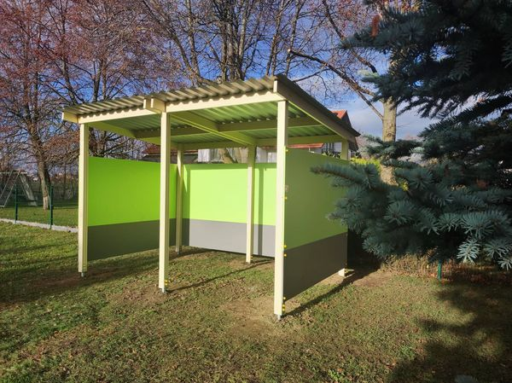
Nuoširdus ačiū Džiugo ir Miglės tėveliui Egidijui Lileikiui ir Karim seneliui Vaidui Jančauskui už pagalbą pastatant dvi lauko pavėsines. Pavėsinėse bus įrengti suoliukai ir ugdomosios edukacinės erdvės. Direktorė Snieguolė Bružė

STEAM su tėvais. Šiandien “Viščiukų” grupėje svečiavosi Motiejaus mama Paulė. Kadangi už lango niūru, ji parodė, kaip atsiranda lietus. O po to, nušvitus saulei, dažniausiai pradžiugina vaivorykštė. Vaikai grožėjosi spalvų gausa, kurios atsirado saldainiukus užpylus vandeniu. Dėkojame mamai už pagalbą ugdant ir džiaugsmingas akimirkas. Mokytojos Dalia ir Renata
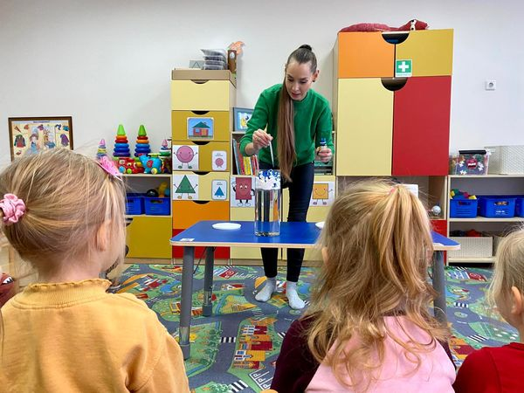
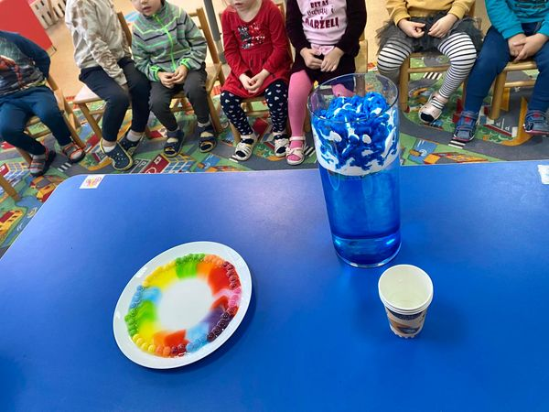

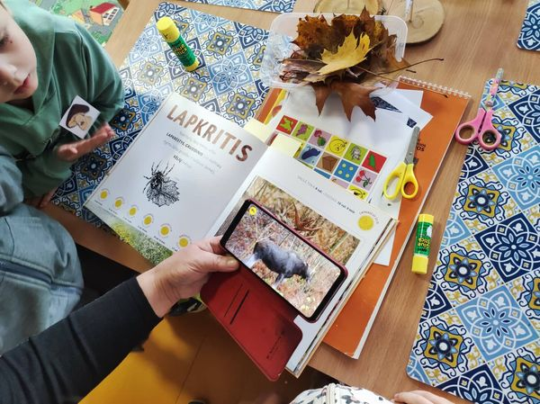
STEAM SU IKT. Vaikams labai patinka STEAM veiklos su edukacine bitute-robotu "Bee-bot" ir Animal 4D programa. Mokytoja Nijolė

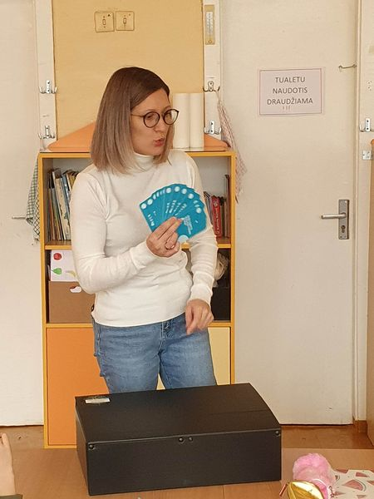
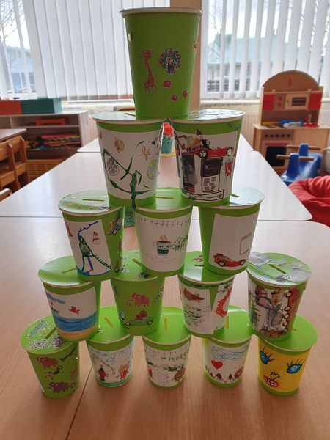
"Kačiukų" grupėje apsilankė Dominyko mamytė Eglė ir pravedė finansinio raštingumo pamokėlę. Jos dėka vaikai sužinojo iš kur atsiranda pinigai, kam reikia juos taupyti ir ką su pinigais galima naudingo nuveikti. Pabaigoje vaikai pasigamino taupykles ir pasižadėjo taupyti savo svajonių įgyvendinimui. Mokytoja Silva
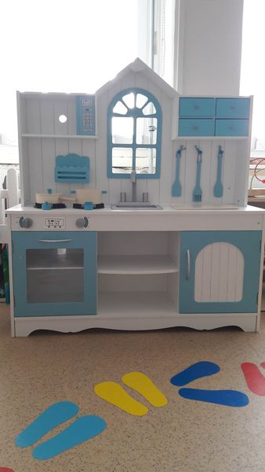
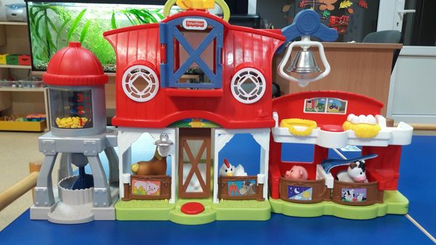
Gerumo niekada nebūna per daug. ,,Viščiukų" grupės vaikams stebuklų metas jau prasidėjo. Ugdytinių širdeles ,,sušildė" nuostabios Motiejaus, Agotos ir Gabrieliaus tėvelių dovanėlės. Ačiū už Jūsų gerumą. Mokytojos Dalia ir Renata
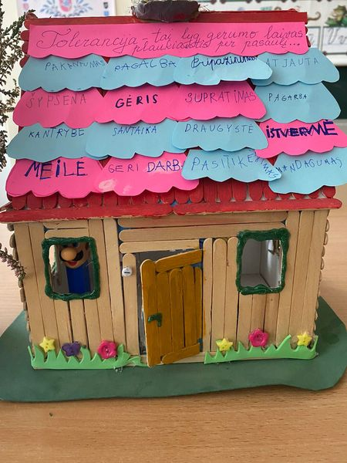
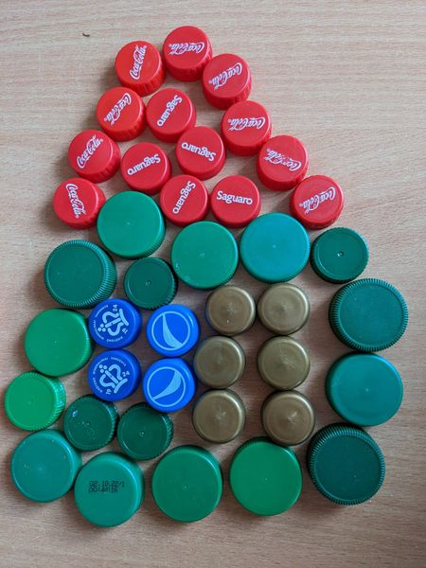
Paminėjome Tolerancijos dieną. Šių metų simbolis – Tolerancijos namas, skirtas aptarti tai, jog žmonės gyvena visuomenėje, kaip daugiabutyje name, kuriame kaimynai skirtingi, bet tai netrukdo žmonėms bendrauti, gyventi kaimynystėje. Tačiau kartais žmonių skirtingumas sukelia kitiems pyktį. Lapkričio 16-oji yra minima daugelyje demokratinių valstybių nuo 1995 m., kai UNESCO šią dieną paskelbė Tarptautine tolerancijos diena. Tarptautinė istorinio teisingumo komisija kasmet, nuo 2003 metų, inicijuoja šios dienos minėjimą.
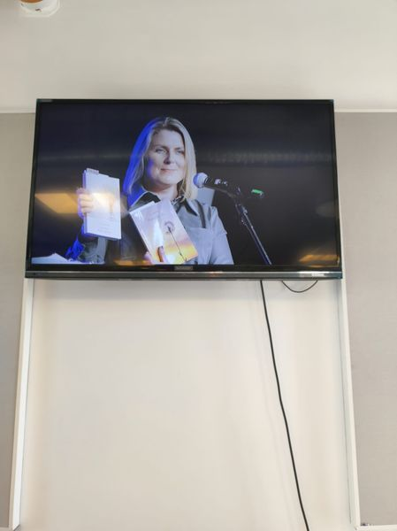
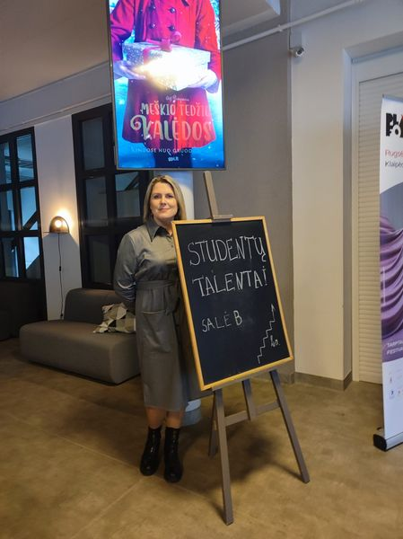
Didžiuojamės "Žibutės" talentais. Sėkmės, Aušra, moksluose ir kūryboje.

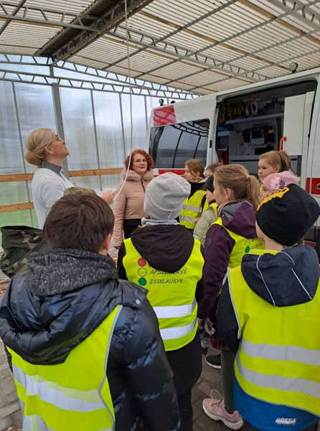
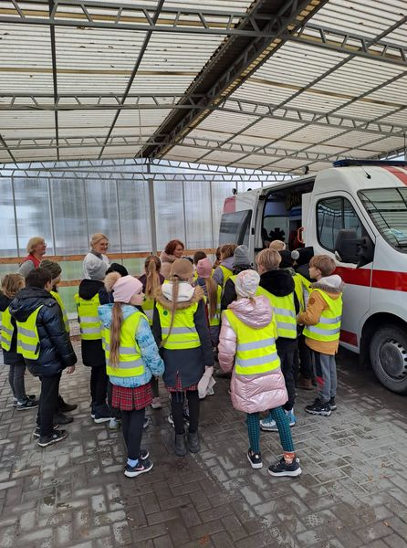
UGDYMAS KARJERAI. Lapkričio 10 d. 3 klasės mokiniai lankėsi Kretingos pirminės sveikatos priežiūros centre, kur susipažino su įvairių specialybių gydytojų darbo specifika, laboratorijomis, greitosios medicinos pagalbos skyriaus darbu. Labai dėkojame vyriausiajai slaugos administratorei Renatai už puikiai suorganizuotą edukaciją. Mokytoja Daiva

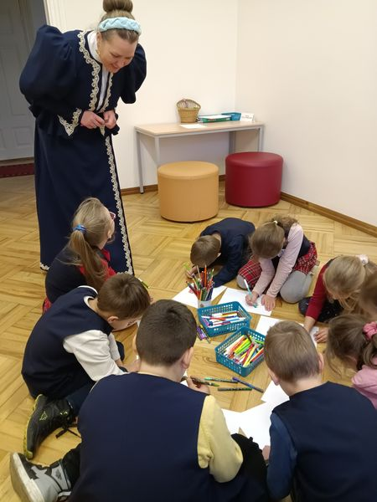
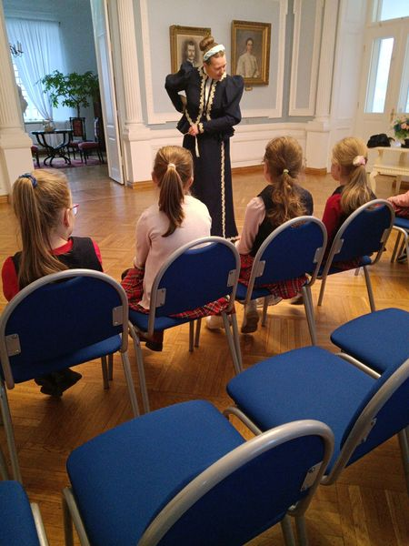
KRETINGOS MUZIEJAUS EDUKACIJA. Šiandien pailgintos grupės vaikai ir Vaikų klubo nariai nukeliavo į Kretingos muziejų pasisvečiuoti pas Grafienę. Ji visus pasitiko maloniai kviesdama užeiti, papasakojo apie pasisveikinimo papročius, apie tai, kaip rengėsi ponios ir ponai prieš daug metų, ir pakvietė užsivilkti tų laikų rūbus bei pasipuošti gražiomis skrybėlėmis. Vaikai džiaugėsi išmokę pasidaryti spalvotas vėduokles ir varlytes. Laikas prabėgo įdomiai ir žaismingai. Mokytoja Rūta
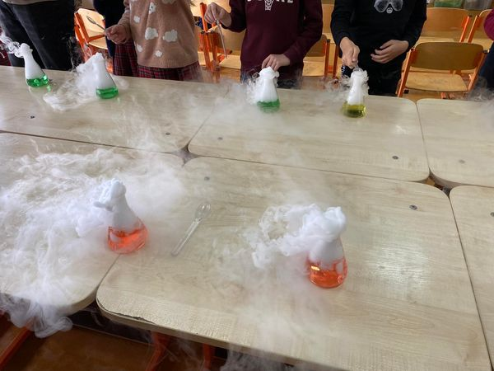
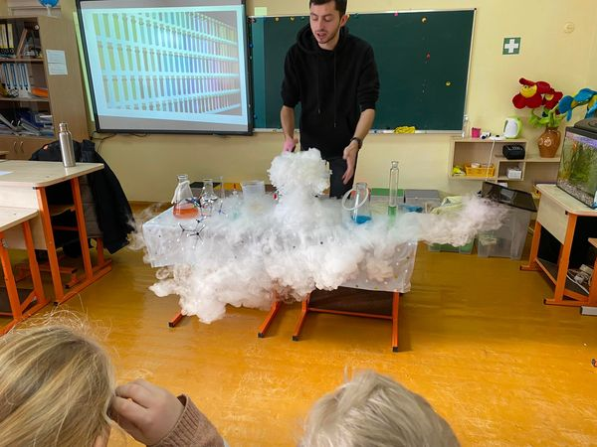
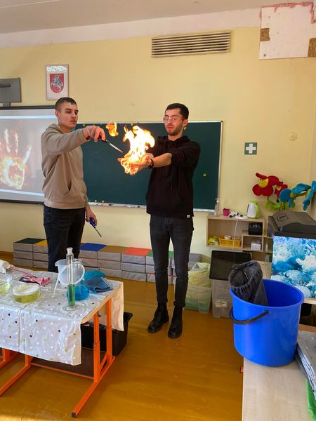
STEAM. KULTŪROS PASO EDUKACIJOS. Šiandien mokyklos-darželio „Žibutė“ pradinio ugdymo klasėse vyko netradicinio ugdymo pamokos, kurias pagal kultūros paso programas vedė „Mėgintuvėlis. LT“ edukatoriai. Mokyklos mažiausieji pradinukai – pirmokai ir antrokai, susipažino su spalvų magija programoje „Spalvų kodas eksperimentai laboratorijoje“. Šios edukacijos paskirtis, kaip rašė edukacijos sumanytojai, sujungti mūsų valstybės istoriją, gamtos mokslus ir chemijos eksperimentus į vieną visumą, tam, kad mokiniai patirtų mokslo džiaugsmą. Edukacijos metu vaikai patys savarankiškai eksperimentavo: dėvėdami apsaugos priemones, naudodamiesi tikrais cheminiais indais, susipažino ir išbandė įdomiuosius chemijos eksperimentus: kas yra kietas anglies dioksidas, ar tai pavojinga medžiaga, kaip su ja elgtis, svarstė kur jo turi žmogus arba kur jo jau ragavo. Maišė įvairias spalvas, o visi norintys ir patys drąsiausi galėjo palaikyti „gyvą“ ugnį savo rankose. Dar vaikai iš sulčių gamino limonadą, kalbėjo apie Lietuvos trispalvę, prisiminė jos kilmės istoriją ir bandė vėliavą pasigaminti mėgintuvėliuose. Didesniesiems mokyklos pradinukams – trečiokams ir antrokams, buvo organizuotos veiklos tema „Mokslas kriminalistikoje (STEAM)“. Šio interaktyvaus užsiėmimo metu, kuriame susipynė mokslas, menas, kultūra bei įvykdytas nusikaltimas vaikai sužinojo, kad kiekvienas prisilietimas – palieka pėdsaką. O tai yra pagrindinis dėsnis naudojamas kriminalistikos moksle, t. y., moksle -kuris tiria nusikaltimus. Šis mokslas padeda apsaugoti kultūros vertybes ir tuo pačiu prisideda prie viešosios tvarkos palaikymo. Programos metu dalyviai pasiskirstę vaidmenimis, klasės laboratorijoje praktiškai išbandė kriminalistų tyrėjų darbą: nuimti piršto antspaudus nuo įvairių paviršių, sulyginsite juos su pavyzdžiais, kas yra DNR ir kaip ją išskirti iš braškių uogienės. Visi vaikai buvo sužavėti šios dienos netradicinėmis veiklomis, įvardindami, kad tai buvo pati nuostabiausia diena mokykloje. Direktoriaus pavaduotoja ugdymui Vida
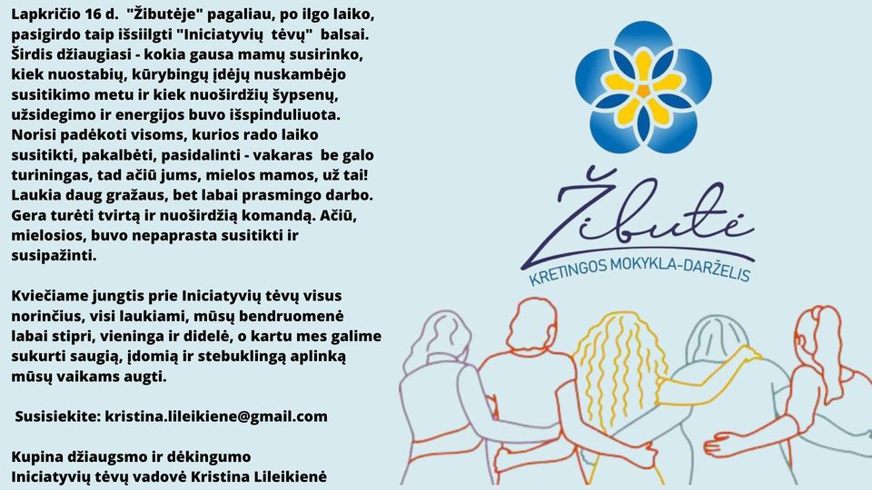

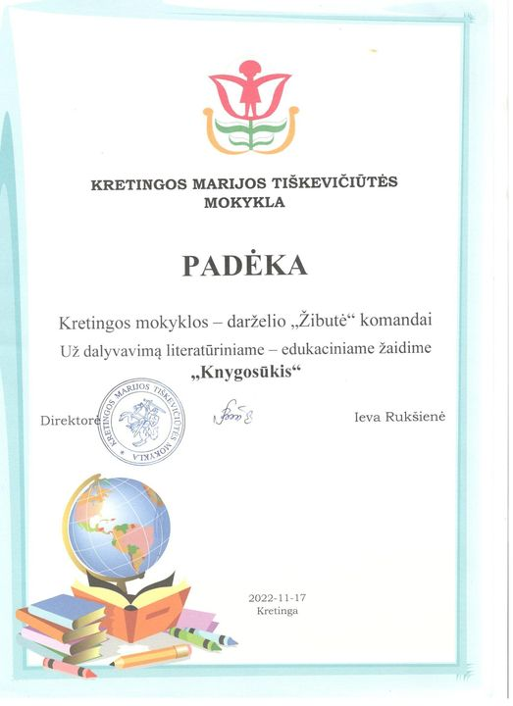
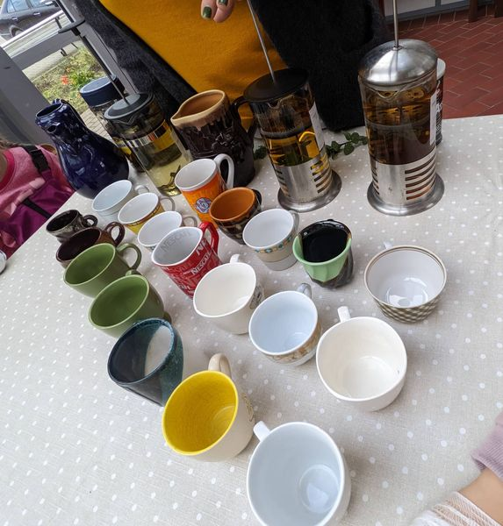
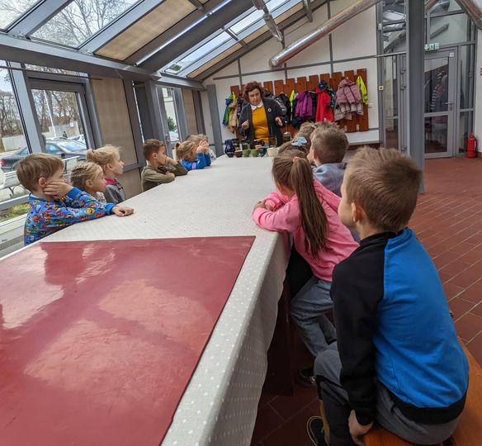
KRETINGOS MUZIEJAUS EDUKACIJA. "Kačiukų" grupės vaikai dalyvavo išvykoje į Kretingos muziejaus amatų centrą. Prieš išeidami į amatų centrą, vaikai pakartojo elgesio viešoje vietoje ir kelių eismo taisykles. Visą kelią vaikai vardino kelio ženklus. Jie pastebėjo, kad mieste daug kelio ženklų, kurie kartojasi. Pastebėjo, kad miesto cente dar tebežydi rožės. Edukacinį užsiėmimą "Sveikata arbatos puodelyje" vedė muziejaus darbuotoja Jurgita. Ji supažindino su penkiomis vaistinėmis žolelėmis. Vaikai ragavo pelyno, pipirmėtės, šaltmėtės, raudonėlio, šalavijo arbatas. Pelyno arbata patiko tik dviem vaikams. Skaniausia arbata vienbalsiai išrinkta – pipirmėtės. Mokytoja Laima

Lapkričio 17 d. Kretingos M. Tiškevičiūtės mokykloje įvyko rajoninis literatūrinis-edukacinis žaidimas ,,Knygosūkis", skirtas skaitymo skatinimui. Dalyvavo 5 Kretingos rajono pradinių mokyklų komandos. Nugalėjo draugystė. Ačiū 4 klasės mokiniams Augustui, Lidijai, Martynai, Arvydui ir Godai už mokyklos atstovavimą. Bibliotekos vedėja Regina

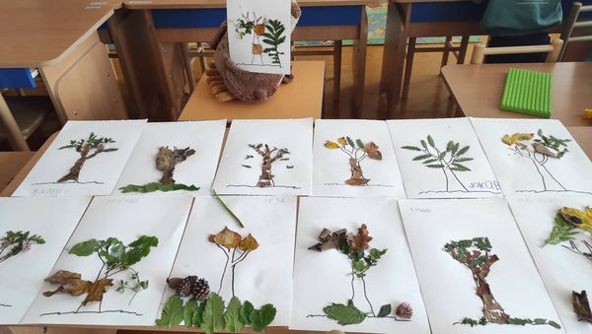
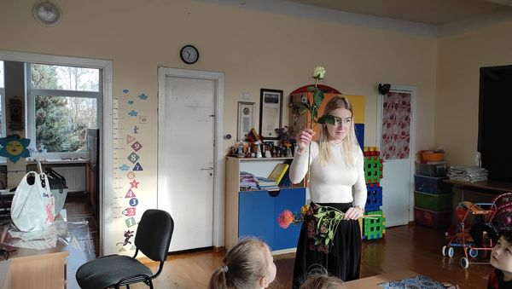
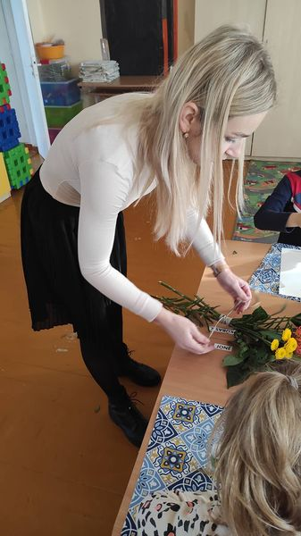
STEAM veikla. Besibaigiant rudenėliui, "Pelėdžiukų" grupę aplankė Kamilės mama Deimantė. Ji supažindino vaikus su floristika, paaiškino, kad floristai yra tie žmonės, kurie kuria floristinius darbus, tokius, kaip puokštes, kompozicijas. Šie darbai yra kuriami iš natūralių medžiagų, kurios randamos gamtoje, kaip dažniausiai gėlės, lapai, žolės, medžių šakelės, vaisiai, uogos. Grupės vaikams pasiūlė "Aprengti medelį". Vaikai iš įvairios gamtinės medžiagos kūrė įvairias medžio kompozicijas. Rezultatas buvo puikus - kiekvieno vaiko savitai įdomus floristinis - kūrybinis darbelis. Mokytoja Nijolė

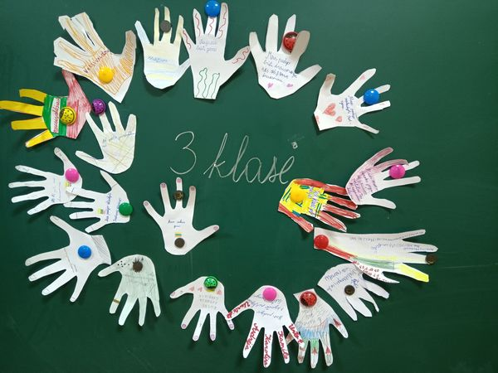
Penktadienis tapo tikru išbandymu 1-4 klasių mokiniams: vaikai priėmė pasiūlymą-iššūkį "Diena be pastabų!". Ar smagu elgtis teisingai ir drausmingai ir netrukdyti kitiems? Daugiausiai mokytojos pagyrimų sulaukė pirmokėliai-tikri šaunuoliai! Na, o iš kitų ši diena pareikalavo nemažai pastangų. Linkime visiems ir toliau išlikti atsakingais ir gerais mokiniais! Mokytoja Rūta ir Vaikų klubas

Lapkričio 17 d. darželio komanda dalyvavo Panevėžio lopšelio-darželio „Žibutė“ organizuotame respublikiniame projekte „Atsakinga tolerancija draugui III“. Projekto dalyviai atliko kūrybines užduotis tolerancijos tema. Dėkojame draugams iš Panevėžio už įdomų, prasmingą ir visas Lietuvos "Žibutes" vienijantį renginį.
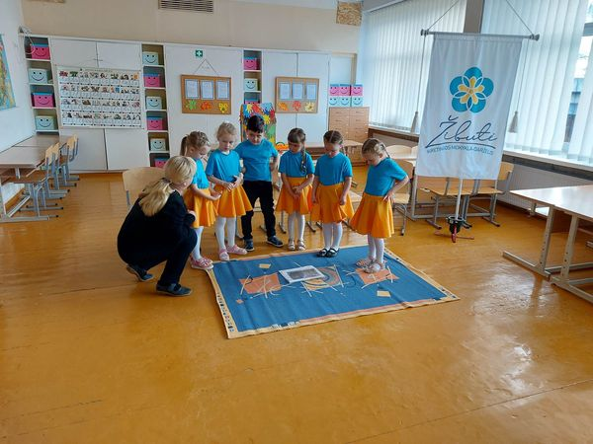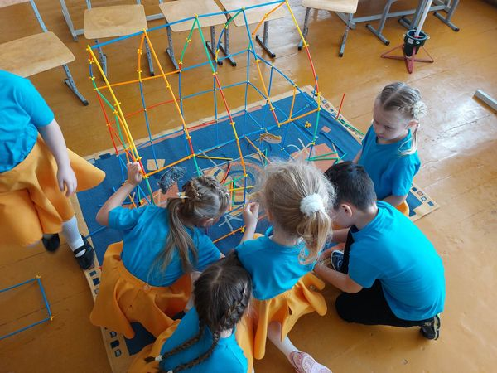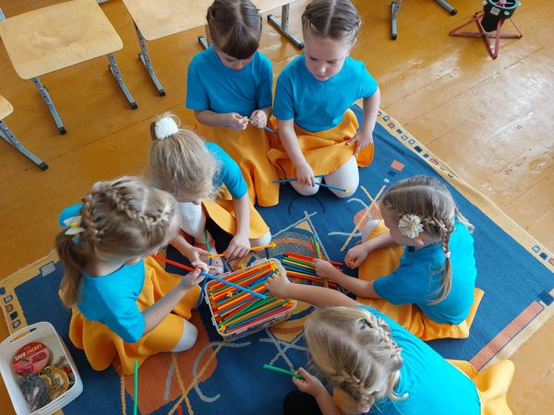

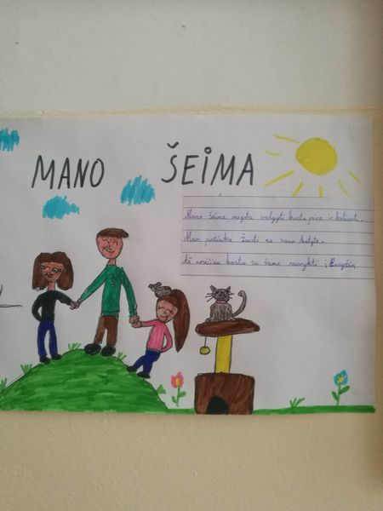
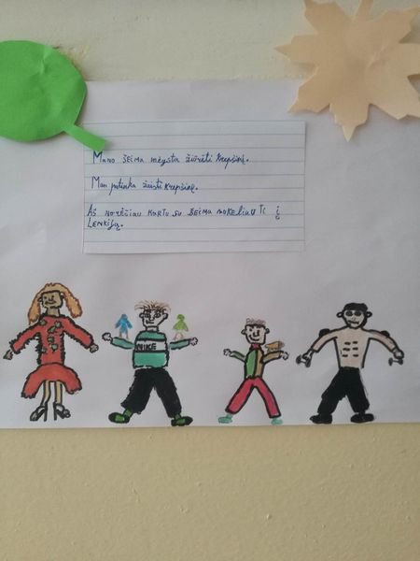
Integruota dailės ir lietuvių kalbos pamoka ,,Mano šeima'' 4 klasėje. Mokytoja Ama

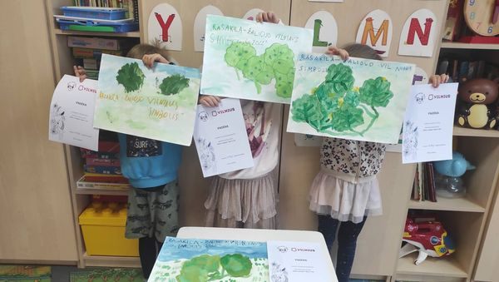

"Pelėdžiukų" grupės ugdytiniai Justė, Kamilė, Jonė ir Augustas dalyvavo šalies ikimokyklinio ir priešmokyklinio amžiaus vaikų kūrybinių darbų parodoje " Kiškio sermėgėlė", kurį organizavo Vilniaus lopšelis-darželis "Žibutė". Mokytoja Nijolė

Lapkričio 22 d. visuomenės sveikatos specialistė Julija 1-4 klasėms papasakojo apie traumas, jų rūšis, žaizdų tipus, jų skirtumus, žiūrėjo rentgeno nuotraukas. Mokiniai mokėsi, kaip tvarstyti žaizdas ir ką ką daryti nutikus vienokiai ar kitokiai traumai. Visuomenės sveikatos specialistė Julija
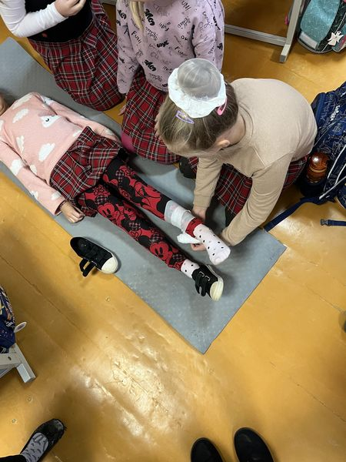
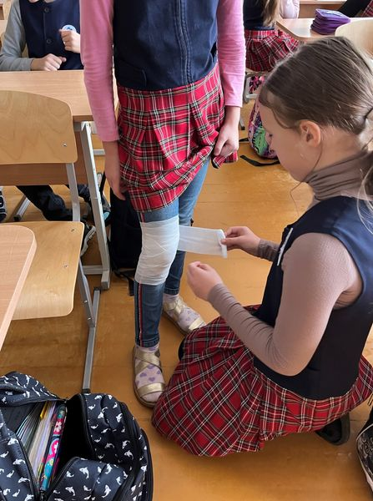
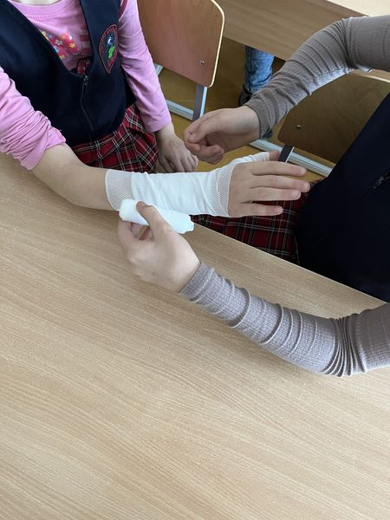

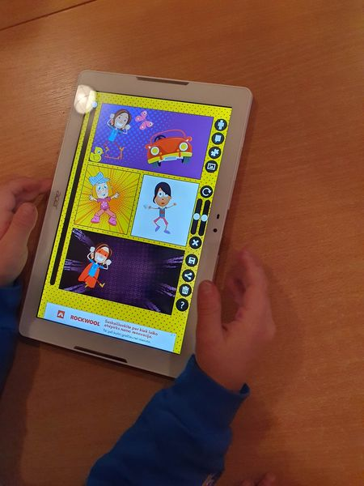
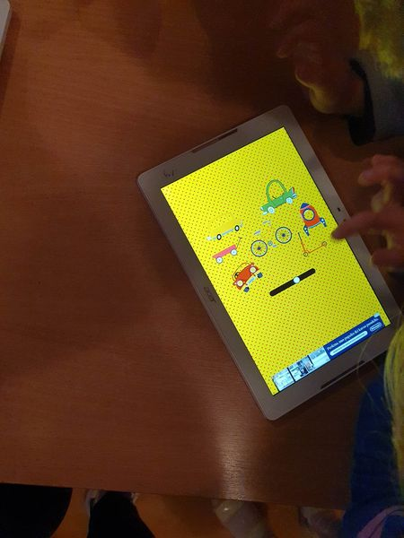
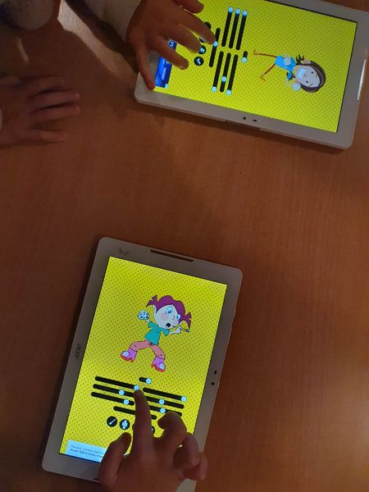
"Kačiukų" grupės vaikai, naudodami naujai gautas planšetes ir programėlę "Comic page", kūrė fantastinius komiksus. Mokytoja Silva

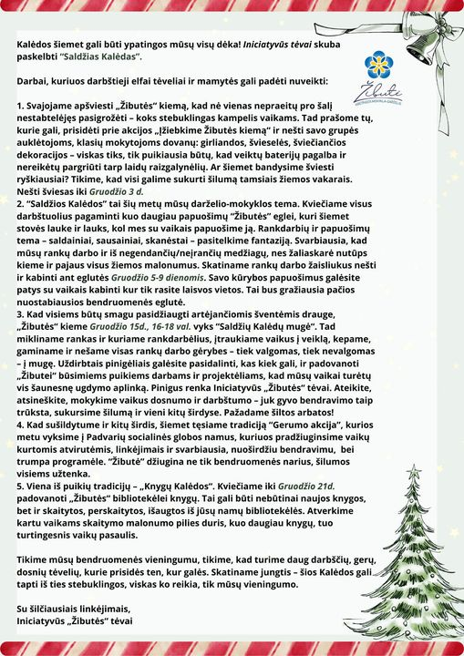

Iniciatyvūs tėvai kviečia organizuoti ir švęsti "Saldžias Kalėdas"

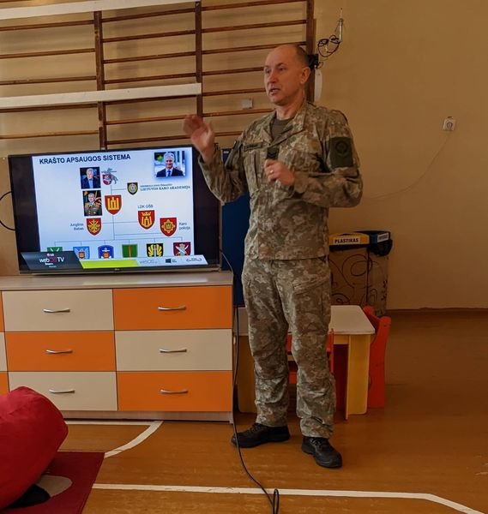
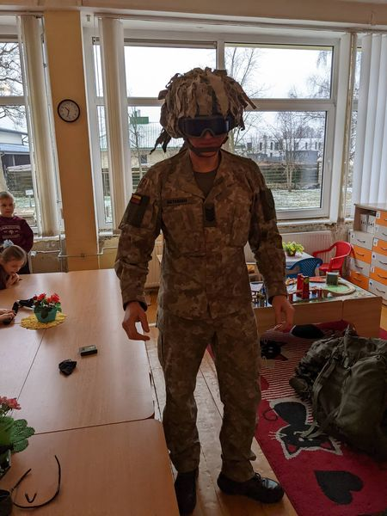
Lapkričio 23 - oji Lietuvos kariuomenės diena. „Kačiukų“ grupės vaikučiai sulaukė svečio, Emilio tėvelio Raimondo, kuris vaikams papasakojo apie Lietuvos kariuomenę, kario profesiją. Vaikai matavosi liemenę, šalmą, išbandė miegmaišį, apžiūrėjo kario kuprinėje esančius daiktus. Tėvelis Raimondas paliko vaikams užduotėlę – nuspalvinti piešinuką. Vaikams buvo labai įdomu, o ypač didelį įspūdį paliko košės šildymas be dujinės. Košės maišelis garavo ir buvo karštas. Vaikai ragavo maistą, kurį kariai valgo lauko sąlygomis. Dėkojame Emilio tėčiui už puikų kario profesijos pristatymą. Mokytoja Laima
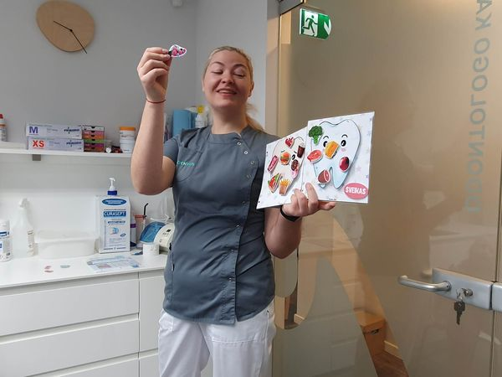
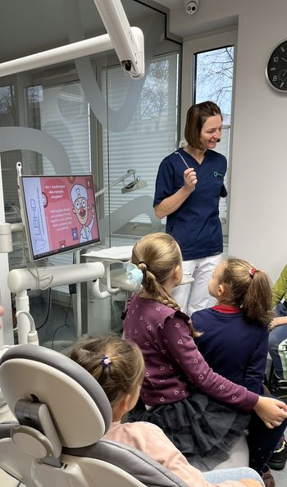
"Kačiukų" grupės vaikai lankėsi "Gidentus" klinikoje, kurioje nuostabios odontologės vaikus supažindino su dantukų higiena. Ačiū ne tik už šaunią edukaciją, bet ir už dovanėles. Manome, kad nuo šiandien vaikai daug drąsiau lankysis pas odontologus. Mokytoja Silva ir visuomenės sveikatos specialistė Julija

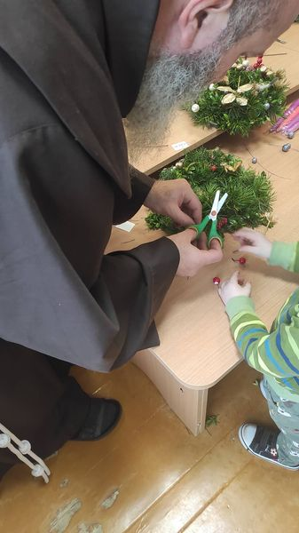
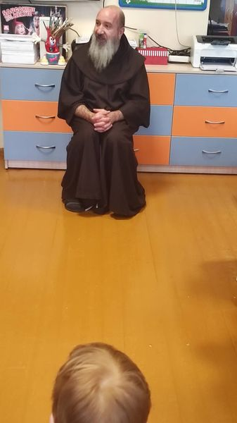
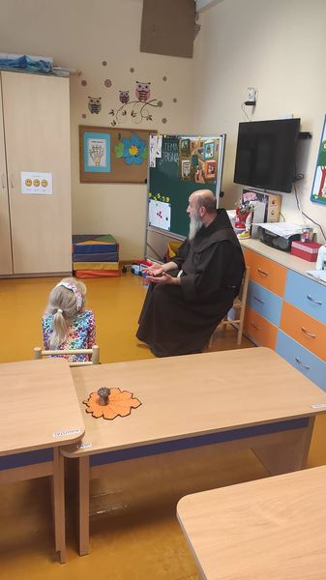
Artėjant didžiosioms metų šventėms "Pelėdžiukų" grupę aplankė Emanuelio krikšto tėtė brolis pranciškonas Karlo. Jis vaikams papasakojo apie Adventą ir Kalėdas. Pasiūlė iš kėnio ir bukmedžio šakelių sudėlioti, sukomponuoti Adventinį vainiką. Vaikai su džiaugsmu užsiėmė kūrybine veikla. Šie vainikai papuoš kiekvienos šeimos namus. Mokytoja Nijolė

STEAM veikla. Šią savaitę “Viščiukų” grupės vaikai susipažino su spalvomis, liejo jas ir stebėjo, kaip atsiranda nauji atspalviai. Žaisti su spalvomis - smagus užsiėmimas, nes jų ryškumas ir margumas visuomet žavi. Mokytojos Dalia ir Renata
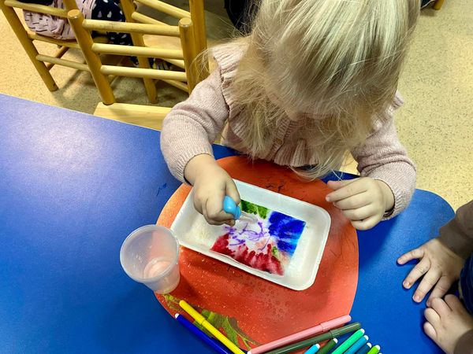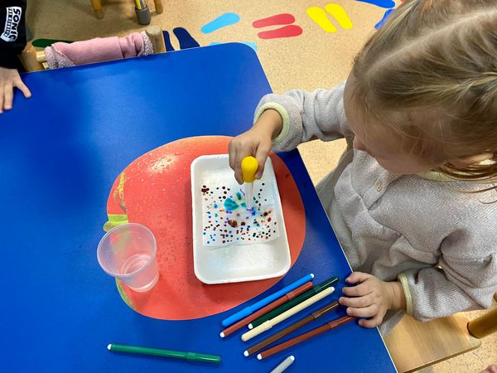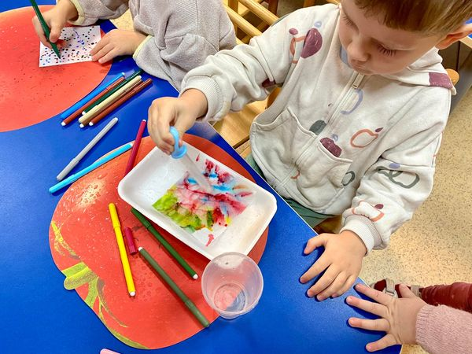

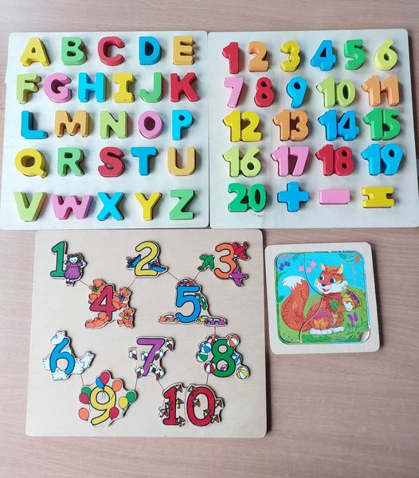

"Boružiukų" grupės vaikučiai ir mokytojos dėkoja Domo tėveliams už mokomuosius stalo žaidimus. Ačiū.

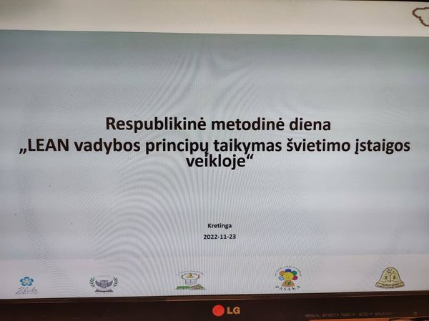
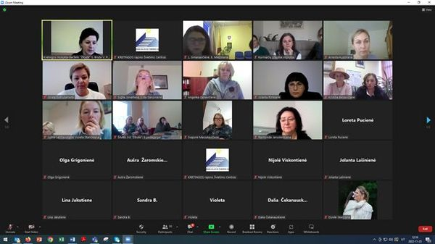
2022 m. lapkričio 23 d. penkios Kretingos rajono ugdymo įstaigos (Kretingos r. Darbėnų gimnazija, Kretingos S. Daukanto progimnazija, Kretingos r. Kurmaičių pradinė mokykla, Kretingos mokykla-darželis „Žibutė“ ir Kretingos lopšelis-darželis „Pasaka“) organizavo nuotolinę respublikinę metodinę dieną „LEAN vadybos principų taikymas švietimo įstaigos veikloje“. LEAN diegimo subtilybių renginio organizatoriai mokėsi dalyvaudami iš Europos Sąjungos struktūrinių fondų lėšų bendrai finansuojamame projekte Nr. 09.2.1-ESFA-K-728-02-0073 „LEAN modelio diegimas Kretingos raj. ikimokyklinėse įstaigose“ (projekto trukmė: 2019-10-08-2022-04-08). Renginyje dalyvavo Lietuvos ugdymo įstaigų „Žibutė“, Kretingos rajono ir kitų respublikos švietimo institucijų vadovai, pedagogai, komandos (iš viso 64 dalyviai). Metodinėje dienoje pristatyta LEAN vadybos sistemos diegimo praktikoje patirtis, iššūkiai, privalumai, trūkumai ir perspektyvos. Praktinėse dirbtuvėse dalyviai mokėsi formuluoti rodiklius ir jų reikšmes Asaichi lentai, lektoriai atsakė į klausimus.

STEAM "Pelėdžiukų" grupės vaikai savaitę užbaigė kūrybinėse dirbtuvėse. Vaikai iš antrinių žaliavų kūrė įvairius pasakų veikėjus. Pro grupės rūbinės langą į gamtą žvelgia trys paršiukai, Raudonkepuraitė, princesė ant žirnio, karalaitė ir kt. Mokytoja Nijolė
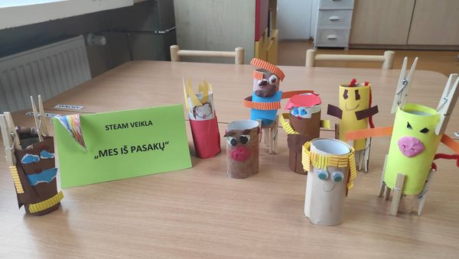
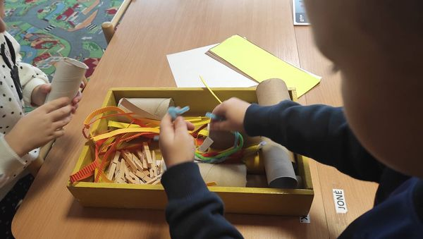

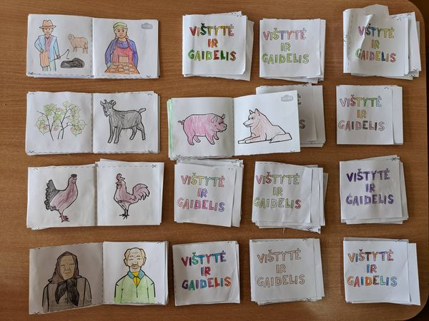
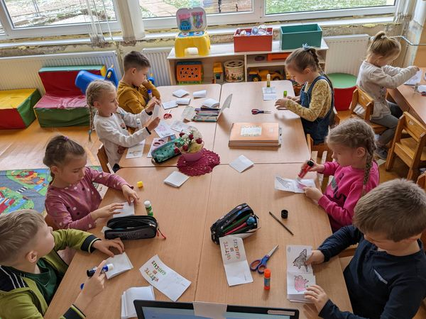
Klausydami lietuvių liaudies pasakos „Vištytė ir gaidelis“, žiūrinėdami savo nuspalvintas ir iškarpytas iliustracijas, vaikai eilės tvarka dėliojo paveikslėlius, įvardindami koks paveikslėlis po kurio seka. Suklijavus paveikslėlius, gavosi puiki pasakų knygelė. Vaikai džiaugėsi galutiniu rezultatu. Mokytoja Laima

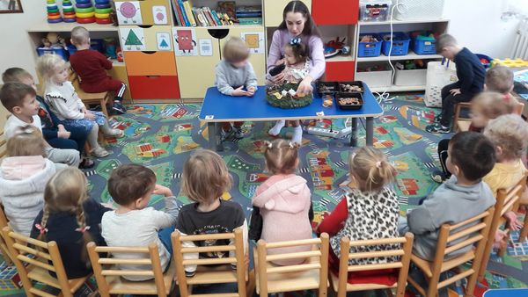
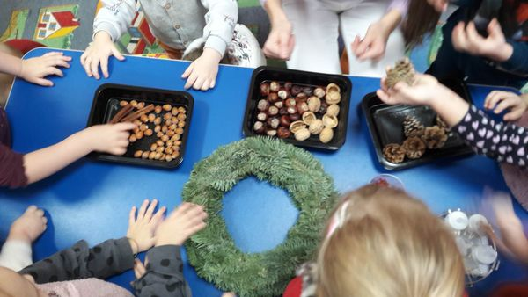
Artėja gražus ir prasmingas, ramybę nešantis metas - adventas. O kad laukimas būtų džiugus, Motiejaus mama Paulė pasiūlė puikią idėją - nupinti advento vainiką. Kiekvienas vaikas jį puošė pridėdamas po kankorėžį, cinamono lazdelę, riešutą, džiovinto apelsino riekelę, šermukšnio uogą ir savo šilumos dalelę. Pajutome nuoširdų susitelkimą. Paulė ugdytiniams linkėjo sveikatos, ramybės, prasmingo švenčių laukimo. Ačiū už nuoširdumą. Mokytojos Dalia ir Renata

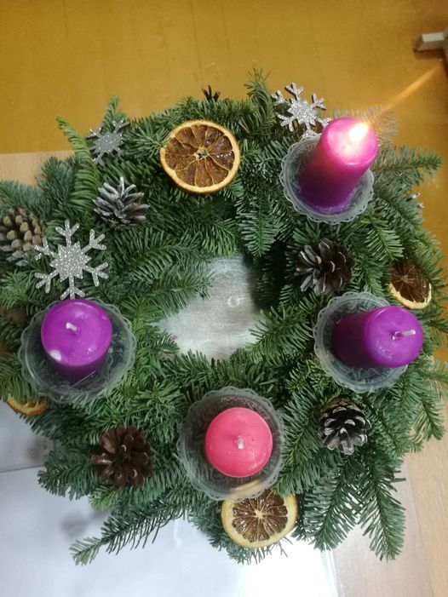

Ketvirtoje klasėje uždegta pirmoji Advento žvakė - Pranašų. Dėkojame Godos močiutei už Adventinį vainiką. Šiandien mes pradedame švęsti Adventą - džiaugsmingo laukimo, budėjimo, atsinaujinimo dienas. Mokytoja Alma

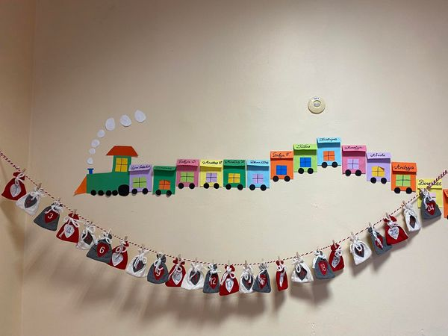
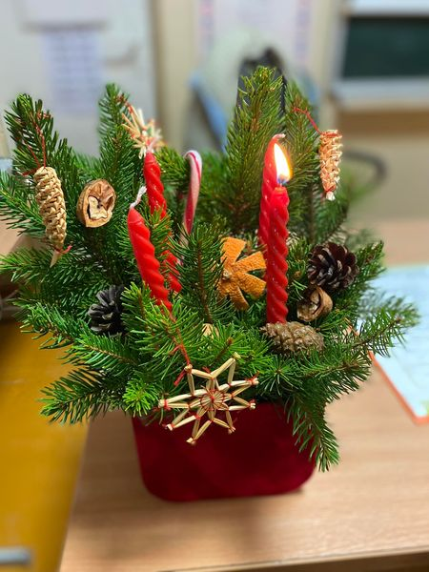
Antrokai šiandien paminėjo advento pradžią, uždegė pirmąją žvakutę. Vaikučių taip pat laukia advento kalendorius su smagiomis staigmenomis. Mokytoja Gileta ir mokytojo padėjėja Lina

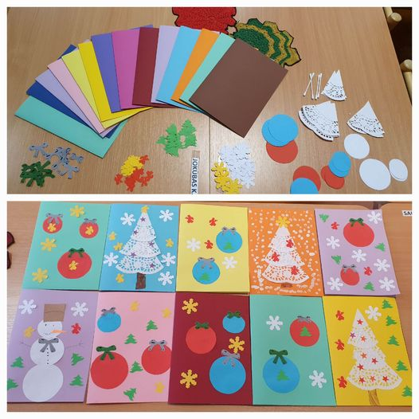
"Pelėdžiukų" grupės vaikai šiandien gamino šventines atvirutes, kurios sušildys Padvarių socialinės globos namų gyventojų širdis. Mokytoja Silva

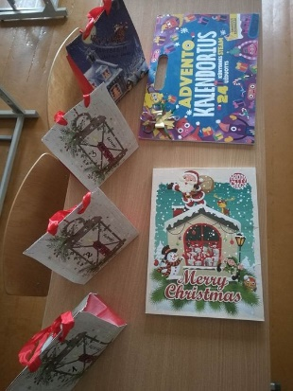

STEAM kalendorius ir saldūs prizai kiekvienam teisingai atlikusiam užduotį. Dėkojame už dovanas Tado mamytei Rūtai Narkienei. Kokias nuostabias ir rūpestingas turime mamas. Mokytoja Alma

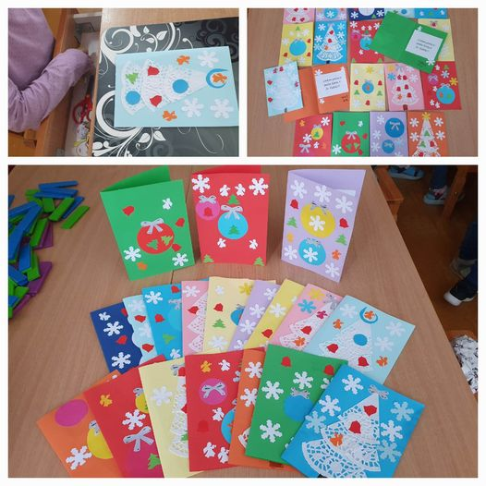

"Kačiukų" grupės vaikai mielai prisideda prie gerumo akcijos. Šios šventinės atvirutės sušildys Padvarių socialinės globos namų gyventojų širdeles prieš gražiausias metų šventes. Mokytoja Silva

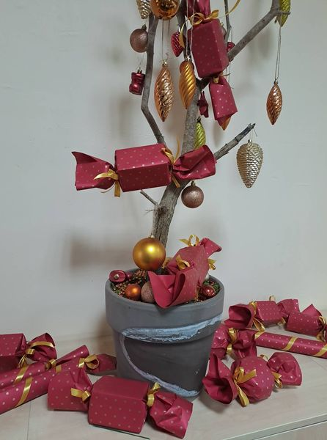
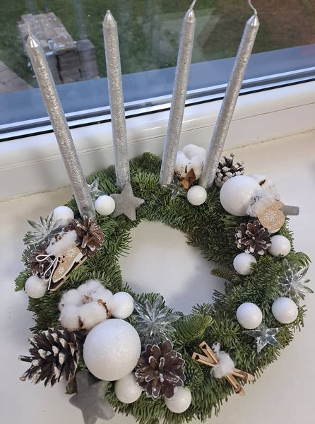
Trečiokai dėkoja Gabrielės Keršytės mamytei už nuostabų Advento vainiką ir puikias Kalėdines dekoracijas. Mokytoja Daiva

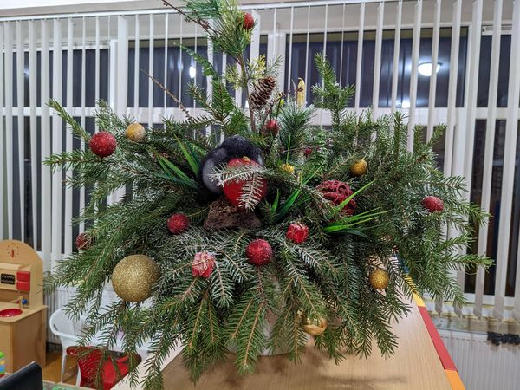
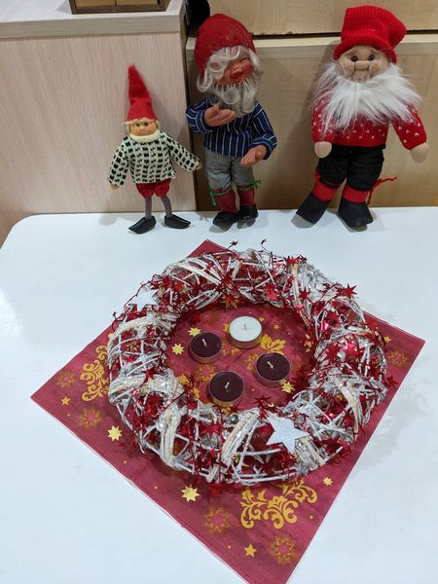
"Kačiukų" grupės vaikai už Kalėdines puošmenas dėkoja Emilio mamytei. Mokytoja Laima

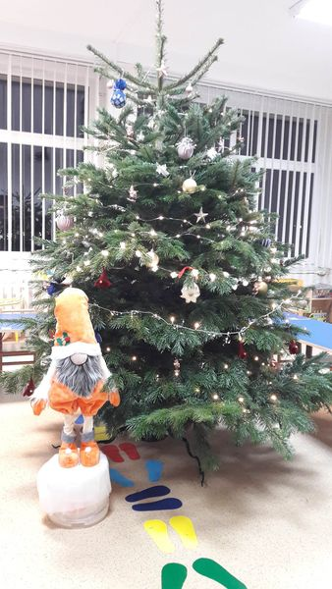
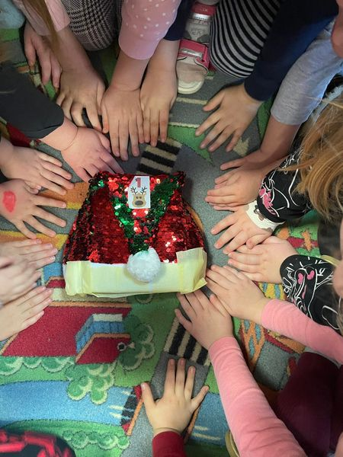
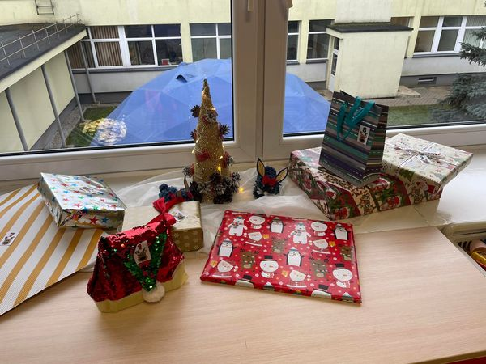
,,Skruzdėliukų‘‘ grupės tėveliai nutarė padaryti staigmeną vaikams - adventinį kalendorių. Nuo šiandien kasdien vaikai gaus po dovaną. Šiandien išpakavome pirmą dovanėlę. Mokytojos Ema ir Kristina

Už nuostabią žaliaskarę eglę, ,,Viščiukų" grupės vaikučiai ir mokytojos dėkoja Motiejaus tėveliams. Mokytojos Dalia ir Renata

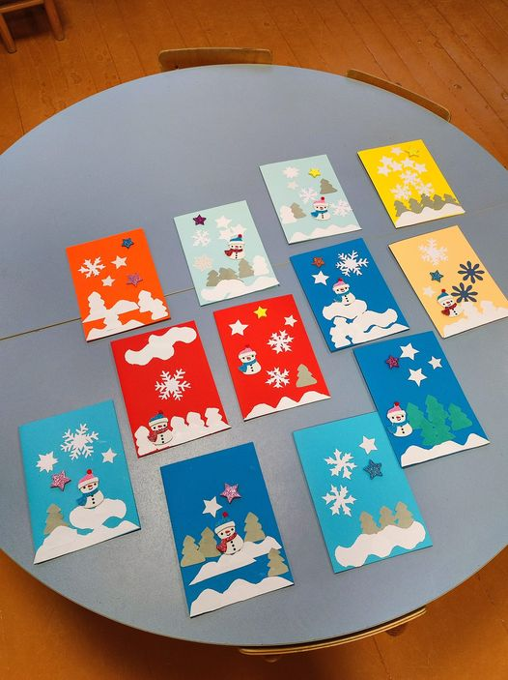
Mes nors ir maži, bet prisidedame prie iniciatyvos, pasveikinti senelius, gyvenančius globos namuose. Dovanojame jiems šilumą savo rankų gamintais atvirukais. "Bitučių" grupės mokytoja Aušra

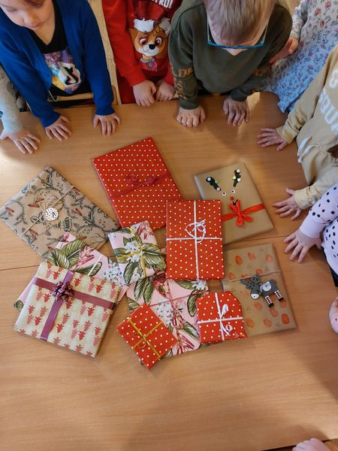
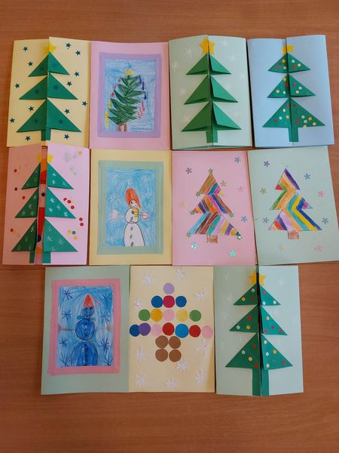
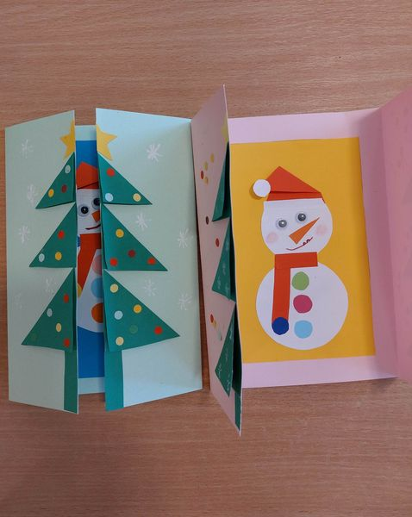
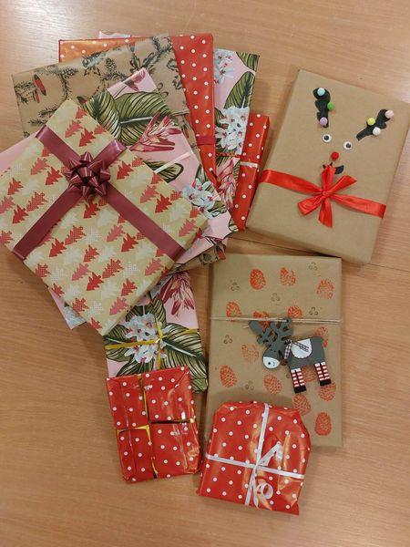
Norime pasidžiaugti ir padėkoti Ūlos mamytei, Dovilei, už iniciatyvą ruošiant Adventinį knygų kalendorių, taip pat visiems pritarusiems ir prisidėjusiems tėveliams, suteikusiems neapsakomą džiaugsmą ir didžiulį žinių bagažą, kurį įgysime jas skaitydami. Ačiū Evelinos T. tėveliams, už led lempučių girliandą, kurios puoš dekoracijas, Ato tėveliams už mokomąsias skaičių ir raidžių priemones. Ačiū. "Boružiukų" grupės vaikučiai ir mokytojos

"Boružiukų" grupės vaikučiai prisideda prie gerumo akcijos ir dovanoja savo atvirukus Padvarių socialinės globos namų gyventojams. Mokytoja Rita

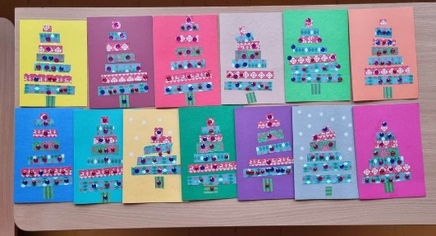
"Skruzdėliukų" grupės vaikučiai prisideda prie gerumo akcijos ir dovanoja savo atvirukus Padvarių socialinės globos namų gyventojams. Mokytoja Kristina

